**Задачи:**  
  
**1.** Напишите сценарий для проведения тестирования по пунктам из презентации   
(17 слайд “Как формировать сценарий”).   
**2**. Прокомментируйте почему вы выбрали данные метрики для своего тестирования. Затем пройдите сами по своему сценарию (или найдите и опросите респондента) и напишите отчет.

**Сценарий**

**Цели тестирования:**

**Бизнес цель:**Увеличить конверсию использования Заметок Mail.ru   
**Цели исследования:**  
Определить, понимают ли пользователи, как работать с Заметками;  
Выявить сложности при работе с Заметками;  
Узнать отношение пользователей к такому способу планирования;  
Предусловие для того,чтобы приступить к тестированию:   
1. Авторизовываемся в Mail.ru;  
2. Находясь на списке писем нужно перейти в Заметки Mail.ru

**Задачи тестирования**: проверить насколько пользователю удобно будет пользоваться заметками, возникнут ли сложности с выполнением заданий, понравится ли функционал

**Гипотезы**: пользователь быстро поймет как работать с Заметками, у пользователя не возникнет сложностей с выполнением большинства задач, пользователь положительно отнесется к Заметкам.

**Организационный блок**: я дам небольшие задания, тебе нужно будет проверить насколько удобно пользоваться фунциональностью

**Вступление:** мы находимся в Заметках Mail.ru, предназначенных для записи какой-либо информации, планов и задач

**Вводные вопросы**: Сколько лет? Кем работаешь? Записываешь ли куда-то дела и список покупок? Пользуешься ли заметками на телефоне?

**Задания тестирования**: создать заметку, написать список покупок для похода в магазин, положить заметку в папку «Покупки», сгенерировать в другой заметке идеи для подарка на новый год, добавить метку «Подарок», добавить заметку по шаблону, удалить заметку

**Метрики**: скорость (от 1 до 3: 1 – быстро, 2 – требуется время подумать, 3 – не получалось больше минуты), удобство (от 1 до 3: 1 – сразу понятно и привычно, 2 – поиск шел не сразу в нужном направлении, 3 – пользователь обходил много кнопок перед нахождением нужной)

**Вопросы после выполнения задания**: Насколько сложно или легко было

справиться с заданием? Сталкивались ли вы с таким интерфейсом на других сайтах?

**Завершающие вопросы**: Удобно ли пользоваться? Понравилось ли функция? Будешь ли пользоваться? Почему?

**Отчет**

**Поля которые должны учитываться в отчете:**  
**Задачи тестирования:** создать заметку, написать список покупок для похода в магазин, положить заметку в папку «Покупки», сгенерировать в другой заметке идеи для подарка на новый год, добавить метку «Подарок», добавить заметку по шаблону, удалить заметку  
**Методология тестирования:** удаленное юзабилити-тестирование с элементами интервью  
**Продукт:** Заметки Mail.ru

**Устройства и программное обеспечение:** Google Chrome  
**Опыт использования продукта:** 0  
**Возраст и ответы респондента:** 25, программист, не записывает дела и покупки, иногда пользуется заметками на телефоне  
**Сценарии:**

Создать заметку:

1. Нажать Новая заметка
2. Ввести название
3. Написать заметку

Написать список покупок для похода в магазин:

1. Нажать Новая заметка
2. Ввести название
3. Описать нумерованный список

Положить заметку в папку «Покупки»:

1. Перейти на вкладку Папки
2. Создать новую папку Покупки
3. Нажать правой кнопкой мышки на заметку
4. Выбрать Переместить

Сгенерировать в другой заметке идеи для подарка на Новый год:

1. Нажать Новая заметка
2. Нажать на иконку звездочек
3. Выбрать Придумать идеи
4. Написать «Подарок на Новый год»

Добавить метку «Подарок»:

1. Нажать на Метки
2. Назвать метку Подарок
3. Нажать Создать

Добавить заметку по шаблону:

1. Нажать Шаблоны
2. Нажать Использовать шаблон
3. Нажать Копировать заметку

Удалить заметку:

1. Нажать правой кнопкой мышки на заметку
2. Выбрать Удалить

**Метрики:**

Создать заметку: удобство 1, скорость 1

Написать список покупок для похода в магазин: удобство 1, скорость 1

Положить заметку в папку «Покупки»: удобство 3, скорость 3

Сгенерировать в другой заметке идеи для подарка на Новый год: удобство 3, скорость 3

Добавить метку «Подарок»: удобство 1, скорость 1

Добавить заметку по шаблону: удобство 3, скорость 3

Удалить заметку: удобство 1, скорость 1

**Найденные проблемы:**

Положить заметку в папку «Покупки»: пользователь пытался найти перемещение в кебаб-меню слева и сверху, начал нажимать кнопки подряд, не сразу зашел на вкладку Папки (жаловался на всплывающее окно «Заметка закреплена», которое мешало зайти в Папки и не закрывалось). После создания папки пытался перетянуть заметку мышкой в папку (Drag-and-drop).

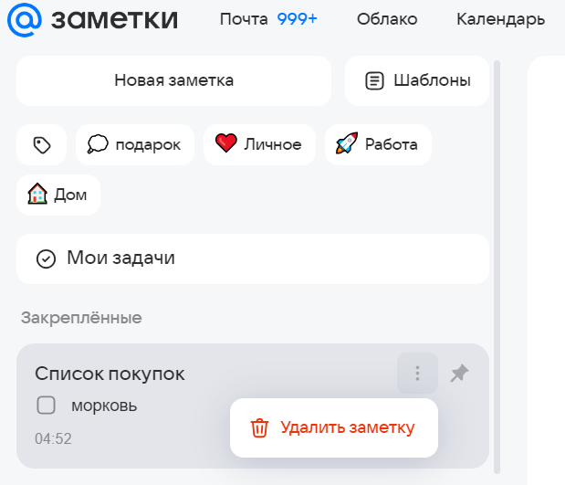

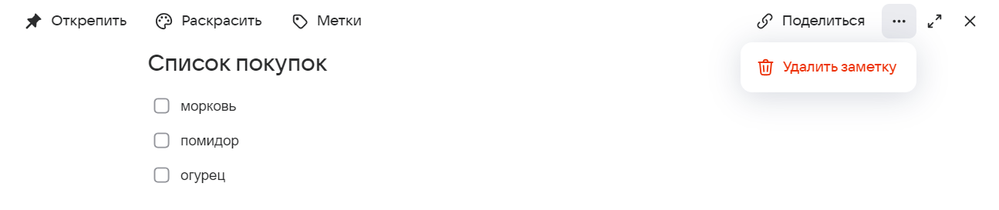

Сгенерировать в другой заметке идеи для подарка на Новый год: пользователь больше минуты не мог найти кнопку генерации, перепробовал все кнопки и пришлось дать подсказку. У кнопки нет тултипа.



Добавить заметку по шаблону: после нажатия на Шаблоны пользователь увидел на странице кнопку Войти и подумал, что почта вышла из аккаунта и надо заново авторизироваться, пытался нажимать на выделенную красным область и не понимал почему заметка не создается. Потом пытался поставить галочки в тексте для заметки, нажимал Перейти в заметки и удивлялся почему там нет шаблона.

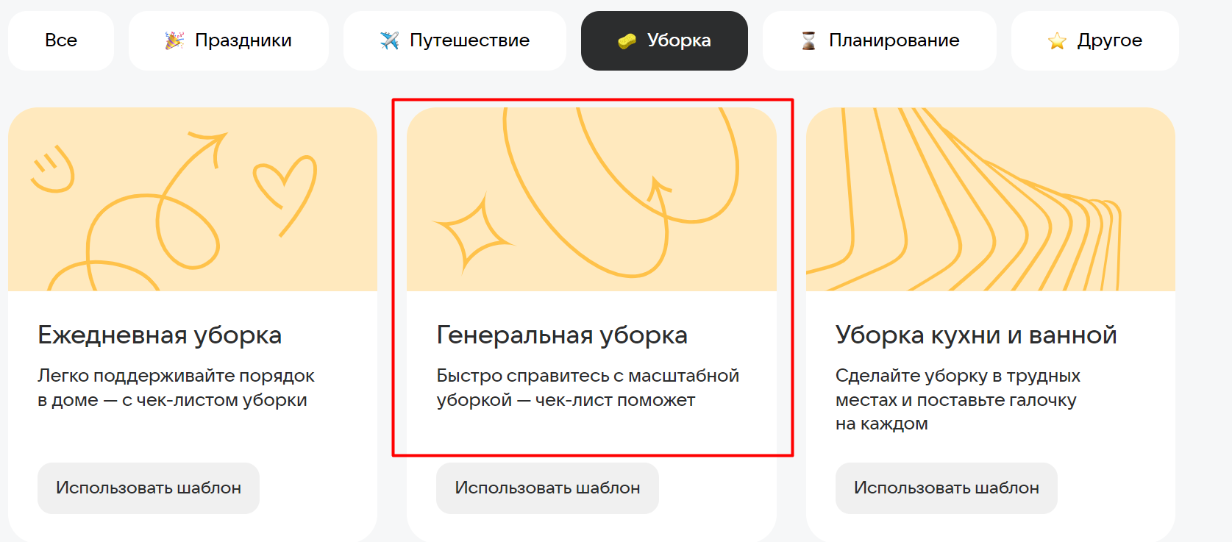

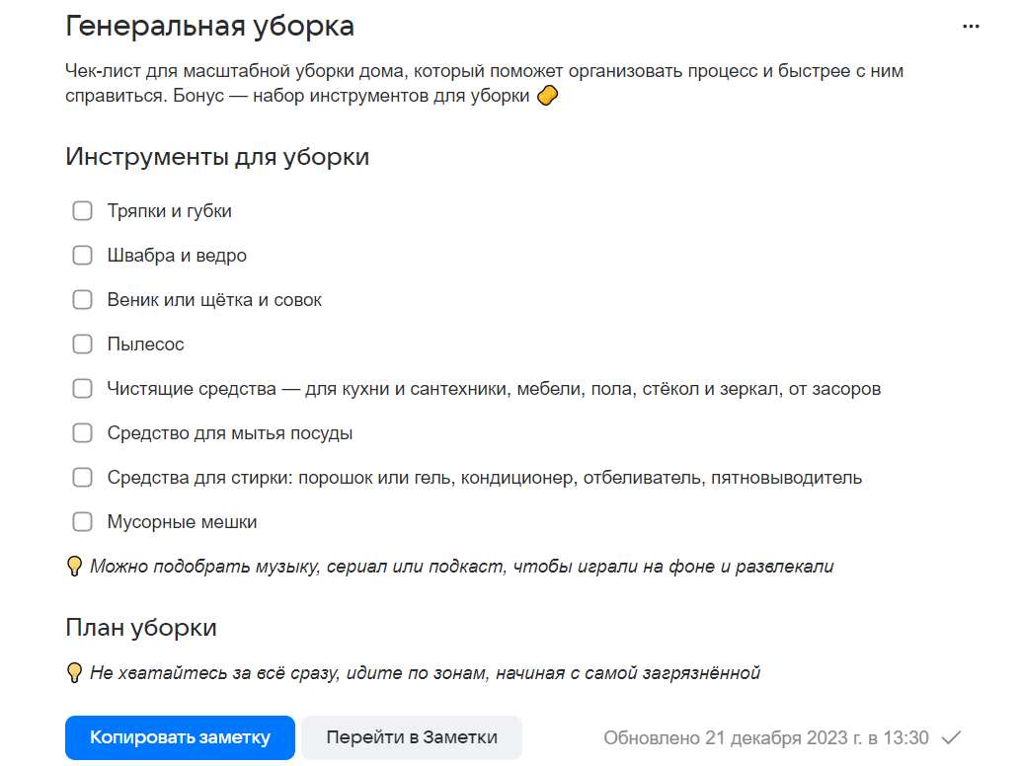

**Рекомендации:**

Положить заметку в папку «Покупки»: сделать кнопку Переместить в кебаб-меню, добавить Drag-and-drop, добавить крестик на всплывающее окно «Заметка закреплена».

Сгенерировать в другой заметке идеи для подарка на Новый год: сделать кнопку генерации заметнее, добавить тултип.

Добавить заметку по шаблону: убрать кнопки Войти и Регистрация при переходе на страницу шаблона, сделать побольше кнопку Использовать шаблон, сделать заметнее кнопки использования шаблона, вместо Копировать заметку написать Создать заметку (рекомендация пользователя).

**Общие результаты тестирования:** возникли сложности с 3/7 задач, однако большинство задач было выполнено успешно, пользователь нейтрально отнесся к Заметкам, сказал, что нужно время, чтобы вникнуть в функционал. Заметками в дальнейшем пользоваться не хочет, потому что пользователю удобнее встроенное приложение на телефоне, так как не требует авторизации и доступа к интернету.